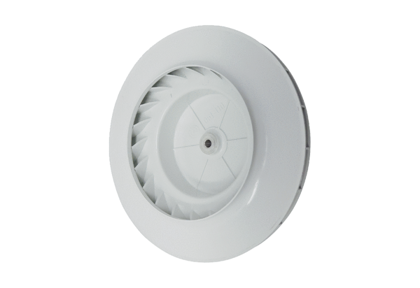Járókerék LR ER 17Választék: B
Termékszám: E061.0110.0001Gyártó: MAICO

